МУНИЦИПАЛЬНОЕ ОБРАЗОВАТЕЛЬНОЕ УЧРЕЖДЕНИЕ
«СОСНОВСКАЯ СРЕДНЯЯ ОБЩЕОБРАЗОВАТЕЛЬНАЯ ШКОЛА № 1»

Электрическое сопротивление, закон Ома для участка цепи.

Разработчик:
Учитель физики
Дегтев А.С.

п. Сосновское

2009 год

Электрическое сопротивление, закон Ома для участка цепи.

Цель: Ознакомить учащихся с электрическим сопротивлением проводников как физической величиной, объяснить природу электрического сопротивления на основании электронной теории, установить зависимость между слой тока, напряжением на однородном участке цепи и сопротивлением этого участка.
Тип урока: комбинированный
Дата проведения:
Задачи урока:
Воспитательная:
стимулировать учащихся к работе на уроке, Продолжить формирование познавательного интереса к предмету «Физика», продолжать развивать навыки грамотной, монологической и диалогической речи учащихся с использованием физических терминов. Содействовать развитию у детей умения общаться, приучать учащихся к доброжелательному общению, взаимопомощи, формировать навыки коллективной работы, продолжить работу по развитию внимания учащихся, самостоятельности и целеустремлённости в достижении поставленных целей.
Развивать физическое мировоззрение, воспитывать в учениках уважение к учёным в области физики.
Развивающие: содействовать развитию у школьников умений выделять главное в познаваемом объекте: определении понятий ток, сила тока, напряжение. Продолжать развивать умение учащихся проводить анализ и оценку работы одноклассников, способствовать развитию познавательной компетентности: обеспечить развитие у школьников умения объективировать деятельность; продолжать работу по развитию умения наблюдать, сопоставлять, сравнивать и обобщать результаты эксперимента;
продолжить формирование у школьников умений пользоваться теоретическими и экспериментальными методами физической науки для обоснования выводов по изучаемой теме.
Образовательные:
Обеспечить проверку и оценку знаний учащихся по теме напряжение, сила тока, необходимых для успешного изучения нового материала.
Ознакомить учащихся с электрическим сопротивлением проводников как физической величиной, объяснить природу электрического сопротивления на основании электронной теории.
Организовать деятельность школьников по самостоятельному анализу и обобщению полученных знаний: опытным путём установить взаимозависимость силы тока, напряжения и сопротивления:
1. Опытным путём установить, что сила тока прямо пропорциональна напряжению на концах проводника при постоянном сопротивлении.
2. Опытным путём установить, что сила тока обратно пропорциональна сопротивлению на концах проводника при постоянном напряжении.
Сформулировать совместно с учащимися закон Ома для участка цепи и вывести его математическую запись. организовать деятельность учащихся по изучению и первичному закреплению закона Ома для участка цепи,
продолжать формировать практические навыки и умения учащихся решать задачи.

1. Организационный момент
Здравствуйте ребята, садитесь.
2. Актуализация опорных знаний учащихся, постановка целей.
Сегодня нам с вами предстоит проделать большую работу. Познакомиться с новой физической величиной –электрическим сопротивлением и продолжить изучать электрический ток.
Но перед тем как приступить к работе, давайте вспомним ранее изученный материал.
- Дайте определение понятия ток.
- Что такое сила тока?
- Назовите единицу измерения силы тока.
- Каким прибором измеряют силу тока?
- Дайте определение напряжения.
- Назовите единицу измерения напряжения.
- Каким прибором измеряют напряжение?

Молодцы. А теперь открываем тетрадочки, записываем число и тему урока «Электрическое сопротивление. Закон Ома для участка цепи».
3. Объяснение нового материала.
А сейчас давайте представим себе как вода течёт по трубам. Трубы могут быть длинные, а могут быть и короткие, могут быть широкие, а могут быть узкие, могут быть гладкие или шероховатые. Когда вода протекает по ним, она испытывает «трение» о их стенки, то есть трубы препятствуют прохождению воды и в зависимости от размера труб, от того из какого материала они сделаны, вода будет течь по ним либо быстрее, либо медленнее. Точно также происходит протекание тока в металлах.
Все мы знаем, что ток – это упорядоченное движение заряженных частиц – электронов.
Показываю модель кристаллической решётки и имитирую процесс прохождения тока через неё.
Ток – это наша вода в трубах, а проводники – это и есть трубы.
Все металлы обладают кристаллическим строением. Кристаллическая решётка состоит из ионов. Когда ток течёт по проводнику он, как бы, протискивается сквозь кристаллическую решётку. И в этот момент электроны начинают взаимодействовать с ионами кристаллической решётки металла. Ток начинает испытывать своеобразное «трение»проходя сквозь решётку, протекать току становится труднее. При этом движение электронов замедляется, а поэтому за 1 секунду сквозь поперечное сечение проводника пройдёт меньшее число электронов.
Такое свойство металлов – ограничивать силу тока, препятствовать его прохождению, и называют электрическим сопротивлением.
Открываем тетрадочки, записываем тему «Электрическое сопротивление»
Ниже. Электрическое сопротивление – это свойство металлов ограничивать силу тока.
Электрическое сопротивление обозначают буквой R.
А вот в каких единицах измеряют электрическое сопротивление, мы узнаем немного позже, поэтому в тетрадочках оставьте немного места.
Сейчас вы познакомились с ещё одной физической величиной – электрическим сопротивлением.
Хорошо. Скажите, пожалуйста, а какие физические величины из раздела электричество вы уже узнали на предыдущих уроках?
Ученик. Напряжение, силу тока.
Учитель. И так, вы уже изучили напряжение, силу тока, познакомились с сопротивлением. А как вы думаете, связаны ли эти величины между собой?
Совершенно верно. Эти величины связаны. И наша с вами задача выяснить а как же именно?
Для этого нам предстоит мысленно перенестись в XIX век, в Германию, в лабораторию Георга Ома и стать его сотрудникам.
Сегодня вы – экспериментаторы, которые опытным путём устанавливают зависимость между силой тока, напряжением и сопротивлением. Но для начала запомните, чтобы установить зависимость одной величины от другой, все остальные должны быть постоянными.
Для начала определим зависимость силы тока от напряжения. Воспользуемся мультимедийным экспериментом /http://files.school-collection.edu.ru/dlrstore/669ba071-e921-11dc-95ff-0800200c9a66/3_15.swf/
Соберём электрическую цепь, состоящую из вольтметра, амперметра, источника тока, лампочки, ключа и соединительных проводов.
Мы будем устанавливать зависимость силы тока от напряжения. Какая физическая величина при этом должна быть неизменна?
Совершенно верно. Сопротивление.
Как истинные экспериментаторы вы должны не только наблюдать, но и фиксировать свои наблюдения для дальнейшего их осмысления, обобщения и анализа. Для этих целей каждому на парту я выдала таблички, которые по ходу эксперимента вы будете заполнять, положите их перед собой.
Все готовы?
Тогда начинаем.
Выставляю напряжение равное 1,5 В. Чему равна сила тока?
Ученик. 0,1 А
Учитель. Заполняем табличку.
Увеличиваю напряжение до 4,5 В. Что стало с силой тока?
Ученик. Она увеличилась до 0,3 А.
Увеличиваю напряжение до 9 В. Видим, что сила тока увеличилась до 0,6
Присоединяем источник тока с напряжением 12 В. Чему стала равна сила тока?
Совершенно верно, 0,8 А.
Все заполнили табличку?

Теперь для наглядности по данным таблицы построим график зависимости силы тока от напряжения.
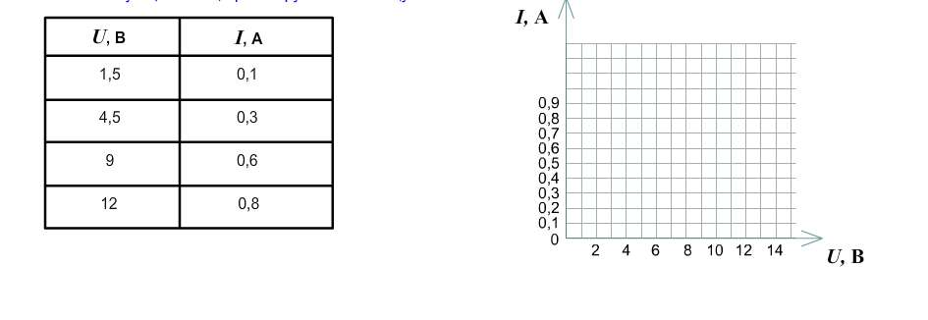

Видим, что график зависимости силы тока от напряжение – прямая.
Давайте попробуем проанализировать результаты данного опыты. Смотрим на столбик, в котором записано напряжение. Сначала напряжение было равно 1,5 В, затем его увеличили до 4,5 В, то есть увеличили в 3 раза. Все это видят?
Хорошо. А что в это время происходит с силой тока? Анализируем первый столбик.
Вы правы, сила тока тоже увеличилась в 3 раза.
Значит, при увеличении напряжения в 3 раза сила тока тоже увеличилась в 3 раза. Как называется эта зависимость в математике?
Совершенно верно – прямая или линейная.
Делаем вывод:
При постоянном сопротивлении сила тока, протекающая через проводник, прямопропорциональна напряжению на его концах, другими словами, сила тока увеличивается во столько раз, во сколько увеличивается напряжение.
Записываем на листочках под графиком:
При постоянном сопротивлении сила тока в проводнике прямопропорциональна напряжению на концах проводника.
Теперь посмотрим, как зависит сила тока от сопротивления. Напряжение при этом остаётся неизменным. Результаты эксперимента также будете вносить в табличку.
Вновь обратимся к опыту. Электрическая цепь у нас остаётся той же, но на протяжении всего эксперимента будет неизменным.
Для начала выставлю сопротивление равное 3 . Скажите, чему будет равна сила тока в этом случае?
Ученик: 1,5 А.
Хорошо. Заполняем табличку. Увеличиваю сопротивление до 9. чему равна сила тока?
Ученик:0,5 А.
Увеличиваю сопротивление до 15-ти.
Ученик: Сила тока 0,3 А.
Заканчиваем заполнять табличку и строим график зависимости силы тока от сопротивления.
Видим, что график зависимости силы тока от сопротивления – гипербола.
Проанализируем опыт. Смотрим на табличку. В ходе выполнения эксперимента мы увеличили сопротивление с 3-ч до 9-ти, то есть увеличили сопротивление в 3 раза. Все это видят? Хорошо.
А что же в это время происходило с силой тока? Смотрим на столбик с силой тока. Вы правы, она уменьшилась. И во сколько же раз? Совершенно верно, в 3 раза. Значит, при увеличении сопротивления в 3 раза, сила тока уменьшается в 3 раза. Как называется эта зависимость?
Правильно – обратная.
Делаем вывод:
При постоянном напряжении сила тока, протекающая через проводник обратно пропорциональна сопротивлению проводника, иначе, сила тока уменьшается во столько раз, во сколько раз увеличивается сопротивление.
Записываем под графиком:
При постоянном напряжении сила тока в проводнике обратно пропорциональна сопротивлению проводника.
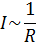
Сейчас, используя результаты проведённых опытов, установим зависимость силы тока, напряжения и сопротивления.
Вспоминаем, при постоянном напряжении какая зависимость между силой тока и сопротивлением?
Верно, обратная.
А какая зависимость между силой тока и напряжением при постоянном сопротивлении? Совершенно верно – прямая.
Записываем на листочках:
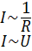
Объединим эти две записи в одну и получим выражение, в котором видна явная зависимость напряжения, силы тока и сопротивления:
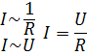
Эта запись носит название закона Ома для участка цепи, его открыл немецкий физик Георг Ом в 1827 году.
Закон читается так:
Сила тока в участке цепи прямопропорциональна напряжению на концах этого участка и обратно пропорциональна его сопротивлению.
Интересно, что французские школьники изучают этот закон под именем Клода Пуйе – французского физика, открывшего тот же самый закон спустя 10 лет после открытия его Омом.
Помните, в самом начале занятия мы с вами оставили немного мета для выяснения единиц измерения электрического сопротивления?
Сейчас мы можем уже к этому вернуться.
Выразим из закона Ома электрическое сопротивление:
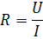
Тогда 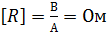
Например, R = 2 Ома. Это значит, что при силе тока 1 А напряжение на концах проводника 2 В.
4. Закрепление изученного материала.
Решение задач.
Ко мне есть какие-нибудь вопросы? Спрашивайте, не стесняйтесь. Тогда давайте попробуем применить то, что мы сейчас изучили на практике.
На рисунке изображён график зависимости силы тока от напряжения для трёх проводников. Какой из этих проводников обладает большим сопротивлением?
Определите сопротивление каждого проводника.
(решить устно)
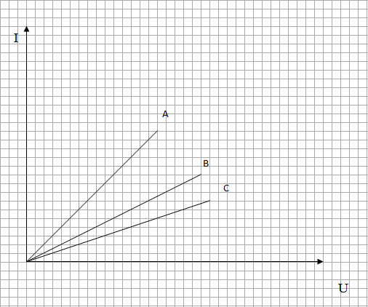
Электрическое сопротивление человеческого тела определяется в основном, сопротивлением поверхностного слоя кожи. Тонкая, повреждённая кожа хороший проводник. Электрическое сопротивление тела человека от плеча к ноге при напряжении220 В составляет 1, 2 кОм. Какая сила тока с учётом приведённых данных проходит от плеча к ноге через тело человека?
5. Подведение итогов.
Вот и подошёл к завершению наш урок. Сегодня мы с вами проделали большую работу: на уроке вы были исследователями-первооткрывателями, подобно Георгу Ому, и самостоятельно сформулировали один из основополагающих законов физики.
Скажите, пожалуйста, что вы узнали для себя сегодня нового?
Что вам понравилось на уроке?
Что, может быть, не совсем понравилось?
Как вы оцениваете свой труд на уроке?
Домашнее задание.
А теперь открываем дневники и записываем домашнее задание §42-44, упр.19(1, 2, 3, 6,7)
Всем спасибо за урок, до свидания!

